Муниципальное общеобразовательное учреждение
«Верхнесинячихинская средняя общеобразовательная школа №3»

ПРИНЯТО:  решением педагогического совета  МОУ «Верхнесинячихинская СОШ №3»  от «___» _____ 20___года  Протокол №__ | УТВЕРЖДАЮ:  Директор МОУ  «Верхнесинячихинская СОШ №3»  _____________ О.Н.Бычкова  «____» __________ 20___ г.

Рабочая программа по биологии
для 6 класса
сведения об авторе:
Шестакова Светлана Владимировна
учитель географии,
1 квалификационная категория

2014 г.
Пояснительная записка.
Рабочая программа разработана на основе авторской «Природоведение. Биология. Экология. 5-11 классы. И.Н. Пономаревой, В.С. Кучменко, 6 класс Растения. Бактерии. Грибы. Лишайники»,- Москва, «Вентана-Граф», 2009 г.
Согласно действующему Базисному плану, рабочая программа для 6 класса предусматривает обучение биологии в объеме 1 часа в неделю, 34 часа за год.

Изучение биологии направлено на достижение следующих целей:
1. освоение знаний о живой природе и присущих ей закономерностях
2. овладение умениями применять биологические знания, работать с биологическими приборами, инструментами, справочниками, проводить наблюдения за биологическими объектами, биологические эксперименты
3. развитие познавательных интересов, интеллектуальных и творческих способностей
4. воспитание позитивного ценностного отношения к живой природе, собственному здоровью, культуры поведения в природе
5. использование приобретённых знаний и умений в повседневной жизни
Задачи программы по биологии:
Обучения:
- привить познавательный интерес к новому для учеников предмету через систему разнообразных по форме уроков изучения нового материала, лабораторные работы и экскурсии.
- создать условия для формирования у учащихся предметной и учебно-исследовательской компетентностей:
- обеспечить усвоение учащимися знаний по анатомии, морфологии, физиологии и систематике растений, бактерий и грибов в соответствии со стандартом биологического образования через систему уроков;
- способствовать формированию у школьников предметных умений и навыков: умения работать с микроскопом и гербарием, наблюдать и описывать биологические объекты, сравнивать их, ставить несложные биологические опыты, вести наблюдения в природе, умение распознавать наиболее распространённые растения и грибы своей местности через систему лабораторных работ и экскурсии;
-продолжить развивать у детей общеучебные умения и навыки: особое внимание уделить развитию у шестиклассников умения пересказывать текст, аккуратно вести записи в тетради и делать рисунки через монологические ответы на уроках и особое отношение к работе в тетрадях (ежемесячная проверка ведения тетради и конкурс на лучшую тетрадь в конце учебного года)
Развития: создать условия для развития у школьников интеллектуальной, эмоциональной, мотивационной и волевой сферы: особое внимание обратить на развитие у шестиклассников
-слуховой и зрительной памяти, внимания, мышления, воображения,
-эстетических эмоций,
-положительного отношения к учёбе,
-умения ставить цели
Воспитания: способствовать формированию у учащихся коммуникативной и валеологической компетентностей: особое внимание обратить на воспитание у шестиклассников ответственного отношения к природе, бережного отношения к учебному оборудованию, умение жить в коллективе (общаться и сотрудничать) через учебный материал каждого урока, лабораторные работы.
Курс биологии в 6 классе «Растения. Бактерии. Грибы. Лишайники» имеет комплексный характер, так как включает основы различных биологических наук о растениях: морфологии, анатомии, физиологии, экологии, фитоцетологии, микробиологии, растениеводства. Последовательность тем обусловлена логикой развития основных биологических понятий, рассмотрение биологических явлений от клеточного уровня строения растений к надорганизменному – биогеоцинотическому и способствует формированию эволюционного и экологического мышления, ориентирует на понимание взаимосвязей в природе как основы жизнедеятельности живых систем, роли человека в этих процессах.
Рабочая программа рассчитана на 35 часов в соответствии с учебным планом школы, тогда, как авторская программа И.Н. Пономарёвой, В.С. Кучменко «Растения. Бактерии. Грибы. Лишайники 6 класс» предусматривает 37 часов, поэтому возникает необходимость сокращения часов на изучение отдельных тем, а именно: сократить на 1 час раздел «Органы цветковых растений», и на 1 час раздел «Природные сообщества». В авторской программе нет чёткого распределения материала и нумерации лабораторных работ. Это сделано в рабочей программе, с сохранением полной практической части.
Требования к уровню подготовки в результате изучения курса биологии 6 класса
«Растения. Бактерии. Грибы. Лишайники»
Учащиеся должны знать:
· что изучают биология и ботаника; · органы растения (корень и побег, части побега), их строение и функции; · разнообразие растений по продолжительности жизни и жизненным формам; · признаки живых организмов; · строение лупы и микроскопа, правила работы с микроскопом, последовательность приготовления микропрепарата;
· строение клетки;
· основные процессы жизнедеятельность клетки;
· удобрения, их значение и основные виды;
· основные процессы жизнедеятельности растения, их значение;
· систематические категории;
· строение, жизнедеятельность и значение водорослей, мохообразных, папоротникообразных, голосеменных, покрытосеменных;
· многообразие покрытосеменных:
— признаки классов
— признаки семейств
основные представители семейств;
· многообразие и происхождение растений;
· доказательства исторического развития растений;
· этапы развития растительного мира;
· влияние человека на растительный мир;
важнейшие сельскохозяйственные растения, биологические основы их выращивания;
· строение и жизнедеятельность:
— бактерий
— грибов
— лишайников,
их многообразие и значение.
Учащиеся должны уметь:
· распознавать органы цветкового растения,
узнавать споровые и семенные растения;
· пользоваться лупой и микроскопом;
· готовить микропрепараты и рассматривать их под микроскопом,
распознавать на микропрепаратах и таблицах части клеток;
· узнавать на рисунках части побега, почки;
· называть и показывать части листа;
· определять тип листорасположения и жилкование;
· отличать простые и сложные листья;
· узнавать на рисунках и схемах части стебля;
· узнавать и называть основные части цветка;
· узнавать на наглядном материале виды соцветий;
· определять типы плодов;
· распознавать на рисунках и схемах составные части семян;
· различать основные виды удобрений;
· применять знания на практике (полив, подкормка, рыхление);
· наблюдать результаты опытов, доказывающих фотосинтез, дыхание и испарение воды;
· размножать комнатные растения черенками;
· определять возраст дерева по спилу;
· распознавать представителей разных отделов;
· определять растения по определительным карточкам,
распознавать представителей разных семейств;
· выделять общие признаки растений, свидетельствующие о единстве растительного мира;
· применять знания по биологии для выращивания культурных растений; · распознавать бактерии разных форм на рисунках;
· распознавать пластинчатые и трубчатые шляпочные грибы, ядовитые и съедобные на муляжах и рисунках;
· сравнивать плесневые грибы,
узнавать грибы-паразиты на рисунках.
Перечень учебно-методической литературы:
- учебник В.А. Корчагин Биология 6-7 , Москва «Просвещение» 1990
- Д.И. Трайтак, Н.Д. Трайтак Биология 6 Москва, Мнемозина, 2011г.
- А. А. Калинина. Поурочные разработки по биологии. Бактерии. Грибы. Растения. Москва «Вако» 2011
- Е.А. Солодова Биология. Тестовые задания. 6 класс. Москва Издательский центр «Венатана-Граф» 2013
Содержание тем учебного курса (34 часа, основной курс)
1. Введение. Общее знакомство с растениями.
Царства органического мира и место растений в ней. Наука о растениях — ботаника. Начало изучения растений. Общие сведения о многообразии растений на Земле. Основные направления применения ботанических знаний.
Многообразие мира растений: культурные и дикорастущие; однолетние и многолетние; лекарственные и декоративные растения. Жизненные формы растений: деревья, кустарники, кустарнички, травы.
Общие признаки растений. Строение растений. основные органы растений. Растение — живой организм или биосистема. Семенные и споровые растения. Цветковые растения.
Условия жизни растений. Основные экологические факторы, влияющие на жизнедеятельность растений. Среды жизни организмов на Земле: водная, наземно-воздушная, почва и организм как среда жизни паразитов. Условия жизни организмов в этих средах. Многообразие растений в связи с условиями их произрастания в разных средах жизни.
Жизнь растений осенью. Изменения в природных условиях. Изменения у растений: прекращение роста, образование побегов возобновления, плодоношение, рассыпание семян. Окраска листьев, листопад, веткопад. Их значение в жизни растений.
Осенние работы по уходу за растениями в комнатных условиях, в саду, в парке, огороде и на пришкольном участке.
2. Клеточное строение растений.
Увеличительные приборы: микроскоп, лупа. Приемы пользования увеличительными приборами. Приготовление микропрепарата. Инструментарий. Культура труда и техника безопасности в работе.
Клетка -основная структурная единица организма растения. Строение растительной клетки: клеточная стенка, цитоплазма, ядро, пластиды (в том числе хлоропласты с хлорофиллом) вакуоль с клеточным соком, включения. Разнообразие растительных клеток по форме, размерам.
Понятие о тканях. Растение — многоклеточный организм. Разнообразиетканей у растений: образовательные, основные (ассимиляционные и запасающие), покровные, проводящие, механические. Клеточное строение органов растения.
Процессы жизнедеятельности клеток: рост и деление клеток, дыхание и питание клеток, движение цитоплазмы. Зависимость процессов жизнедеятельности клетки от условий окружающей среды.
3. Органы цветковых растений.
Семя.
Внешнее и внутреннее строение семян. Типы семян. Строение семени двудольных и однодольных цветковых раcтений. Зародыш растений в семени. Роль эндосперма. Разнообразие семян. Прорастание семян. Значение семян для растения: размножение и распространение.
Условия прорастания семян. Глубина заделки семян в почву. Значение скорости прорастания семян в природе и в хозяйстве человека. Значение семян в природе. Хозяйственное значение семян.
Корень.
Виды корней (главные, боковые, придаточные). Типы корневых систем: стержневая и мочковатая. Внешнее и внутреннее строение корня. Зоны корня: деления, растяжения, всасывания, проведения. Кончик корня и корневой чехлик.
Корневые волоски и их роль в жизнедеятельности корня и всего растения. Рост корня. Ветвление корней.
Разнообразие корней у растений. Видоизменения корней в связи с выполняемыми функциями (запасающие воздушные, ходульные, дисковидные, присоски, втягивающие).
Побег.
Строение и значение побегов для растений. Почка — зачаточный побег растения. Узлы и междоузлия. Почки вегетативные и генеративные. Спящие почки. Развитие побега и почки. Ветвление растений. Приемы увеличения ветвления.
Лист. Внешнее и внутреннее строение листа. Устьица. Мякоть листа и покровная ткань. Световые и теневые листья у растений. Разнообразие листьев и их значение для растений.
Лист как специализированный орган фотосинтеза, испарения и газообмена. Видоизменения листа.
Стебель как осевая часть побега и как орган проведения питательных веществ. Внешнее и внутреннее строение стебля.
Рост стебля в длину и толщину. Роль камбия. Годичные кольца.
Многообразие побегов: вегетативные и генеративные; видоизменения надземных и подземных побегов; укороченные и удлиненные; прямостоячие, стелющиеся, усы, лианы; корневище, клубень, луковица.
Цветок и плод.
Цветок, его значение и строение. Околоцветник (чашечка, венчик), мужские и женские части цветка. Тычинки, пестик. Особенности цветков у двудольных и однодольных растений. Соцветия. Биологическое значение соцветий.
Цветение и опыление растений. Виды опыления: перекрестное и самоопыление. Приспособления цветков к опылению у насекомоопыляемых, ветроопыляемых и самоопыляемых растений. Совместная эволюция цветков и животных-опылителей.
Плод и его значение. Разнообразие плодов: сухие и сочные, вскрывающиеся и невскрывающиеся, односемянные и многосемянные. Приспособления у растений к распространению плодов и семян.Взаимосвязь органов растения как живого организма. Растение как живая система — биосистема.
4. Основные процессы жизнедеятельности растений.
Корневое (минеральное) питание растений. Поглощение воды и питательных минеральных веществ из почвы. Роль корневых волосков. Условия, обеспечивающие почвенное питание растений. Удобрения: органические и минеральные (азотные, калийные, фосфорные; микроэлементы).
Воздушное (углеродное) питание растений. Фотосинтез — процесс образования органических веществ из неорганических. Роль солнечного света и хлорофилла в этом процессе. Понятия «автотрофы» и «гетеротрофы». Роль зеленых растений как автотрофов, запасающих солнечную энергию в химических связях органических веществ.
Космическая роль зеленых растений: создание органических веществ, накопление энергии, поддержание постоянства содержания углекислого газа и накопление кислорода в атмосфере, участие в создании почвы на Земле.
Дыхание растений. Поглощение кислорода, выделение углекислого газа и воды. Зависимость процесса дыхания pacтений от условий окружающей среды. Обмен веществ — обеспечение связи организма с окружающей средой.
Роль воды в жизнедеятельности растений. Экологические группы растений.
Размножение растений. Половое и бесполое размножение. Понятие об оплодотворении и образовании зиготы у растений. Двойное оплодотворение у цветковых растений. Биологическое значение полового и бесполого способов размножения. Споры и семена как органы размножения и расселения растений по земной поверхности. Вегетативное размножение, его виды и биологическая роль в природе. Использование вeгетативного размножения в растениеводстве. Черенкование, отводки, прививки (черенком и глазком), размножение тканям.
Рост и развитие растений. Понятие об индивидуальном развитии. Продолжительность жизни растений. Зависимость роста и развития растений от условий окружающей среды.
5. Основные отделы царства растений.
Понятие о систематике растений. Растительное царство. Деление его на подцарства, отделы, классы, семейства и виды. Название вида.
Водоросли. Общая характеристика одноклеточных и многоклеточных водорослей. Значение водорослей в природе и народном хозяйстве. Многообразие пресноводных и морских водорослей.
Моховидные. Разнообразие мхов. Общая характеристика мхов как высших споровых растений. Размножение и развитие мхов. Печеночники и листостебельные мхи. Кукушкин лен и сфагнум. Значение мхов в природе и народном хозяйстве.
Папоротникообразные. Общая характеристика папоротников, хвощей, плаунов как высших споровых растений. Размножение и развитие папоротников. Былой расцвет папоротниковидных. Значение современных папоротниковидных в природе и для человека.
Голосеменные растения. Их общая характеристика и многообразие как семенных растений. Хвойные растения Ярославской области. Семенное размножение хвойных растений на примере сосны. Значение хвойных растений и хвойных лесов в природе и в хозяйстве человека.
Покрытосеменные (цветковые). Их общая характеристика. Многообразие покрытосеменных растений. Значение покрытосеменных растений в природе и хозяйстве человека. Деление цветковых растений на классы Двудольные и Однодольные.
Семейства двудольных растений: Розоцветные, Крестоцветные(Капустные), Мотыльковые (Бобовые), Пасленовые, Сложноцветные (Астровые); семейства однодольных растений: Лилейные, Злаки (Мятликовые), Луковые (изучаются по выбору учителя одно или два семейства).
6. Историческое развитие растительного мира на Земле.
Основные этапы развития растительного мира: фотосинтез, половое размножение, многоклеточность, выход на сушу. Понятие об эволюции. Усложнение строения растений в процессе эволюции. Многообразие растительных групп как результат эволюции. Приспособительный характер эволюции.
Многообразие и происхождение культурных растений. Отбор и селекция растений. Центры происхождения культурных растений. Значение трудов Н.И. Вавилова.
Дары Старого и Нового Света. История появления в России картофеля и пшеницы (или других культурных растений).
7. Царство Бактерии.
Бактерии как древнейшая группа живых организмов. Общая характеристика бактерий. Отличие клетки бактерии от клетки растения. Понятие о прокариотах.
Разнообразие бактерий (по форме, питанию, дыханию). Распространение бактерий. Значение бактерий в природе и в жизни человека.
8. Царство Грибы. Лишайники.
Общая характеристика грибов как представителей особого царства живой природы. Питание, дыхание, споровое размножение грибов. Плесневые грибы: мукор, пеницилл. Одноклеточные грибы — дрожжи. Многоклеточные грибы. Шляпочные грибы. Съедобные и ядовитые грибы.
Многообразие грибов. Понятие о микоризе. Значение грибов в природе и в жизни человека.
Лишайники, особенности их строения, питания и размножения. Многообразие лишайников. Значение лишайников в природе и в хозяйстве человека. Индикаторная роль лишайников.
9. Природные сообщества.
Жизнь растений в природе. Понятие о природном сообществе. Природное сообщество как биогеоценоз — совокупность растений, животных, грибов, бактерий и условий сред обитания. Ярусность.
Приспособленность растений к совместной жизни в природном сообществе. Основные свойства растений разных ярусов. Участие животных в жизни природного сообщества. Понятие об экосистеме. Место и роль растительного сообщества в биогеоценозе (экосистеме).
Понятие о смене природных сообществ (биогеоценозов).Формирование и развитие природного сообщества на примере елового леса (березняк — смешанный лес — ельник). Причины, вызывающие смену природного сообщества.
Многообразие природных сообществ: естественные и культурные. Луг, лес, болото как примеры естественных природных сообществ. Культурные природные сообщества (поле, сад, парк). Отличие культурных сообществ от естественных, зависимость их от человека.
Роль человека в природе. Понятия: рациональное природопользование, охрана растений, охрана растительности, растительные ресурсы, охрана природы, экология, Красная книга. Роль школьников в изучении богатства родного края, в охране природы, в экологическом просвещении населения.
ТЕМАТИЧЕСКОЕ ПЛАНИРОВАНИЕ:
четверть | Тема | Количество часов
четверть | Тема | По плану | Фактически
I | Общее знакомство с растительным организмом | 5 | 5
I | Корень | 3 | 3
I – II | Побег | 9 | 9
III | Классификация цветковых растений | 6 | 6
III | Отделы растений | 5 | 5
- IV | Процессы жизнедеятельности в растительном организме | 6 | 6
- IV | Итого: | 34 | 34
КАЛЕНДАРНО-ТЕМАТИЧЕСКОЕ ПЛАНИРОВАНИЕ:
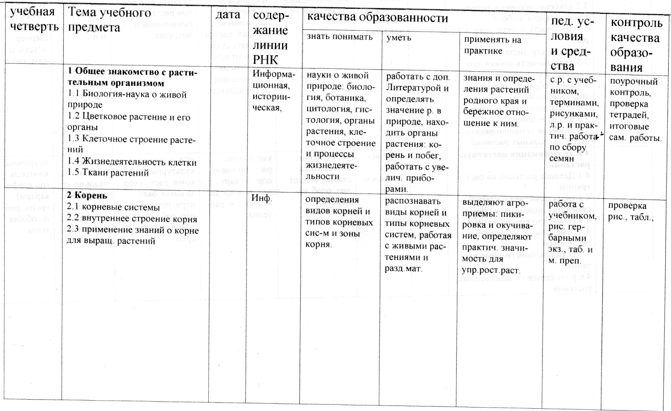
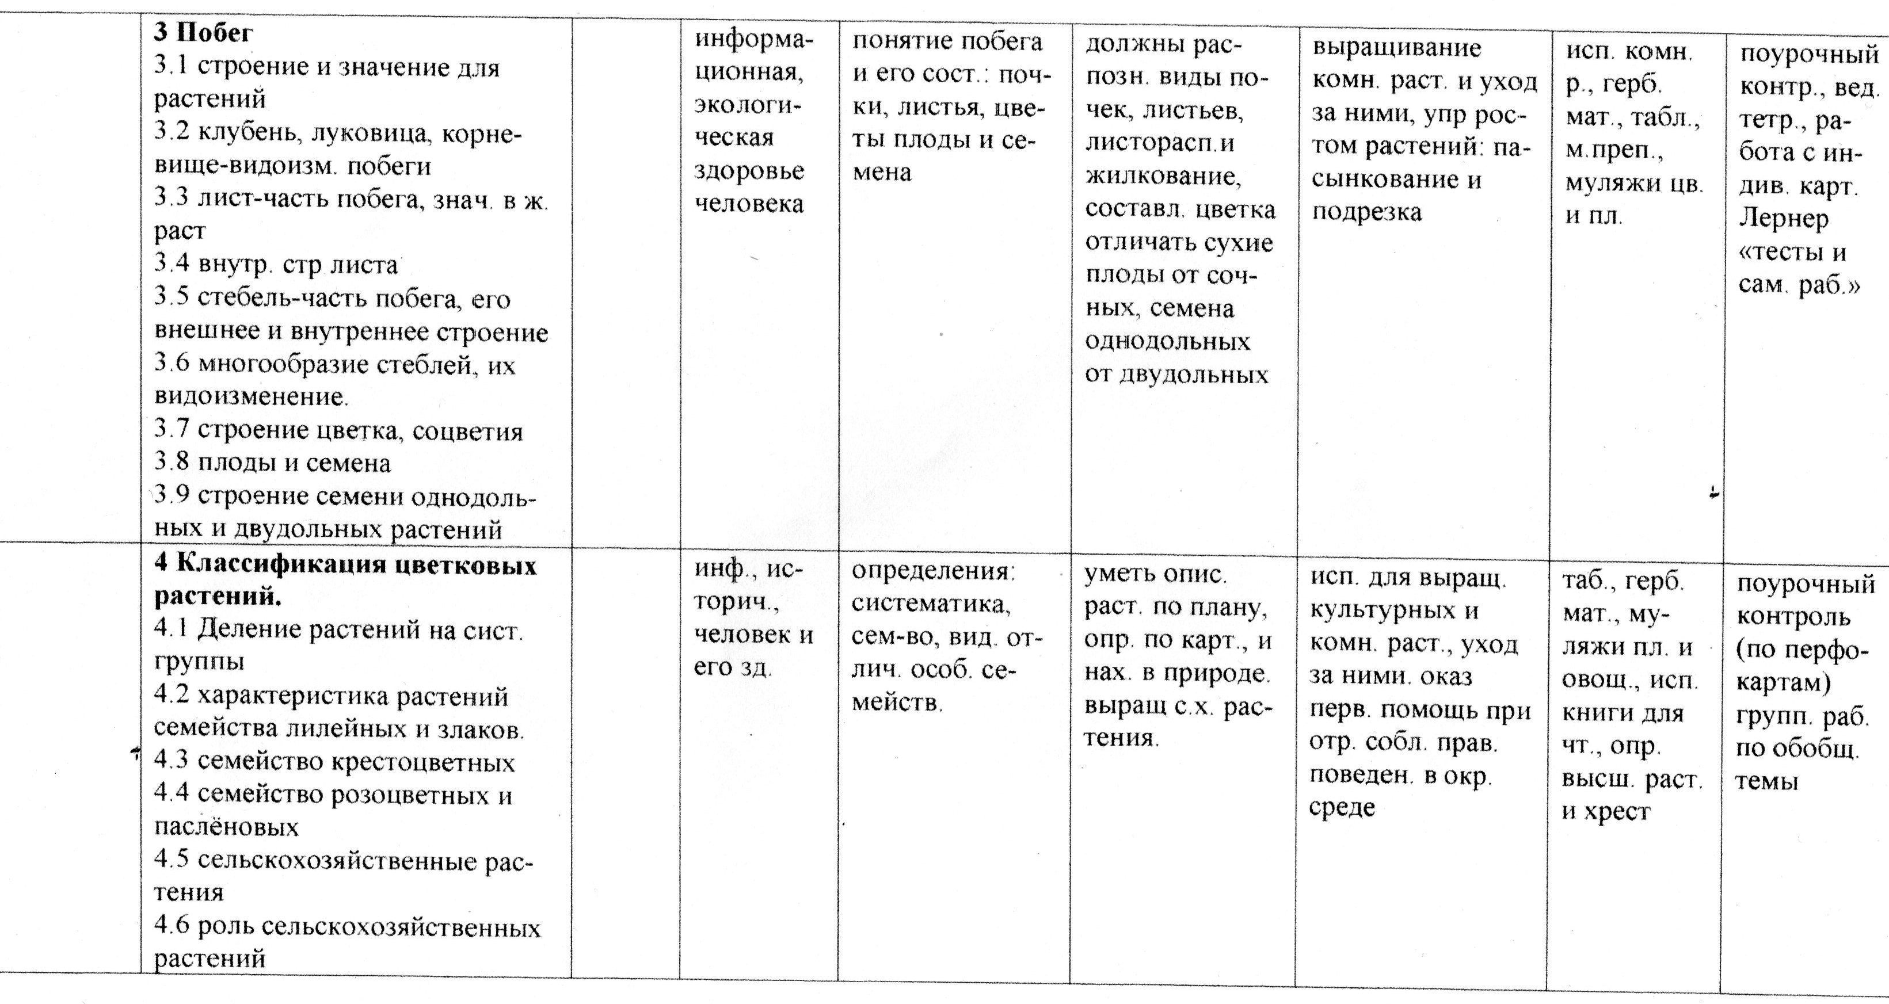
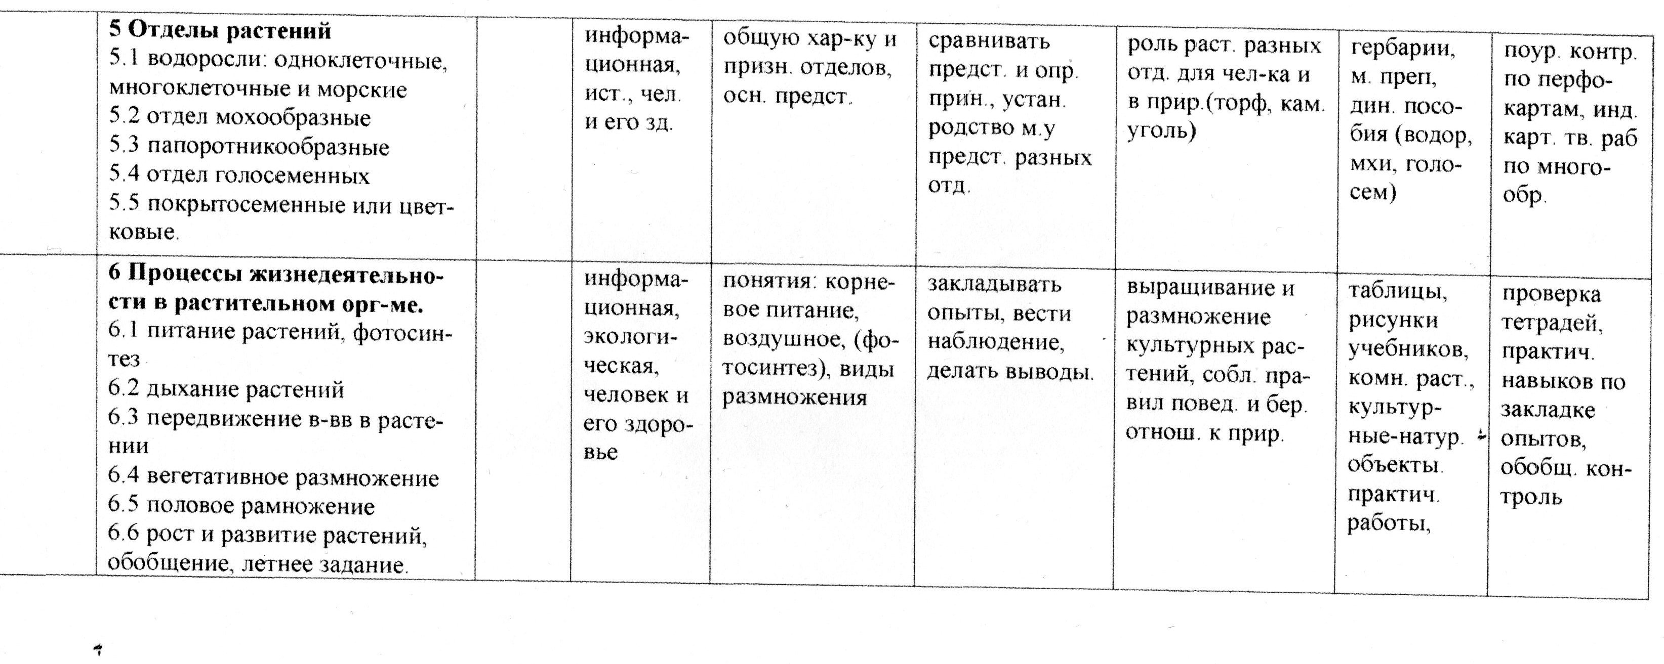
Контроль знаний.

Четверть  Формы контроля | 1  четверть | 2  четверть | 3  четверть | 4  четверть | Учебный год
Проверочная работа | 2 | 1 | 2 | 1 | 6
Тест |  | 1 | 1 | 1 | 3
Зачет |  | 1 |  | 1 | 2
Лабораторная работа | 4 | 1 | 1 | 1 | 7
Нормы оценок подготовки учащихся.
Оценка устного ответа учащихся
Отметка «5»ставится в случае:
- Знания, понимания, глубины усвоения обучающимся всего объёма программного материала.
2. Умения выделять главные положения в изученном материале, на основании фактов и примеров обобщать, делать выводы, устанавливать межпредметные и внутрипредметные связи, творчески применяет полученные знания в незнакомой ситуации.
3. Отсутствие ошибок и недочётов при воспроизведении изученного материала, при устных ответах устранение отдельных неточностей с помощью дополнительных вопросов учителя, соблюдение культуры устной речи.
Отметка «4»:
1. Знание всего изученного программного материала.
2. Умений выделять главные положения в изученном материале, на основании фактов и примеров обобщать, делать выводы, устанавливать внутрипредметные связи, применять полученные знания на практике.
3. Незначительные (негрубые) ошибки и недочёты при воспроизведении изученного материала, соблюдение основных правил культуры устной речи.
Отметка «3» (уровень представлений, сочетающихся с элементами научных понятий):
1. Знание и усвоение материала на уровне минимальных требований программы, затруднение при самостоятельном воспроизведении, необходимость незначительной помощи преподавателя.
2. Умение работать на уровне воспроизведения, затруднения при ответах на видоизменённые вопросы.
3. Наличие грубой ошибки, нескольких негрубых при воспроизведении изученного материала, незначительное несоблюдение основных правил культуры устной речи.
Отметка «2»:
1. Знание и усвоение материала на уровне ниже минимальных требований программы, отдельные представления об изученном материале.
2. Отсутствие умений работать на уровне воспроизведения, затруднения при ответах на стандартные вопросы.
3. Наличие нескольких грубых ошибок, большого числа негрубых при воспроизведении изученного материала, значительное несоблюдение основных правил культуры устной речи.
Оценка выполнения практических (лабораторных) работ
Отметка «5»ставится, если ученик:
1. Правильно определил цель опыта.
2. Выполнил работу в полном объеме с соблюдением необходимой последовательности проведения опытов и измерений.
3. Самостоятельно и рационально выбрал и подготовил для опыта необходимое оборудование, все опыты провел в условиях и режимах, обеспечивающих получение результатов и выводов с наибольшей точностью.
4. Научно грамотно, логично описал наблюдения и сформулировал выводы из опыта. В представленном отчете правильно и аккуратно выполнил все записи, таблицы, рисунки, графики, вычисления и сделал выводы.
5. Проявляет организационно-трудовые умения (поддерживает чистоту рабочего места и порядок на столе, экономно использует расходные материалы).
6. Эксперимент осуществляет по плану с учетом техники безопасности и правил работы с материалами и оборудованием.
Отметка «4» ставится, если ученик:
1. Опыт проводил в условиях, не обеспечивающих достаточной точности измерений.
2. Или было допущено два-три недочета.
3. Или не более одной негрубой ошибки и одного недочета.
4. Или эксперимент проведен не полностью.
5. Или в описании наблюдений из опыта допустил неточности, выводы сделал неполные.
Отметка «3» ставится, если ученик:
1. Правильно определил цель опыта; работу выполняет правильно не менее чем наполовину, однако объём выполненной части таков, что позволяет получить правильные результаты и выводы по основным, принципиально важным задачам работы.
2. Или подбор оборудования, объектов, материалов, а также работы по началу опыта провел с помощью учителя; или в ходе проведения опыта и измерений были допущены ошибки в описании наблюдений, формулировании выводов.
3. Опыт проводился в нерациональных условиях, что привело к получению результатов с большей погрешностью; или в отчёте были допущены в общей сложности не более двух ошибок (в записях единиц, измерениях, в вычислениях, графиках, таблицах, схемах, и т.д.) не принципиального для данной работы характера, но повлиявших на результат выполнения.
4. Допускает грубую ошибку в ходе эксперимента (в объяснении, в оформлении работы, в соблюдении правил техники безопасности при работе с материалами и оборудованием), которая исправляется по требованию учителя.
Отметка «2» ставится, если ученик:
1. Не определил самостоятельно цель опыта; выполнил работу не полностью, не подготовил нужное оборудование и объем выполненной части работы не позволяет сделать правильных выводов.
2. Или опыты, измерения, вычисления, наблюдения производились неправильно.
3. Или в ходе работы и в отчете обнаружились в совокупности все недостатки, отмеченные в требованиях к оценке «3».
4. Допускает две (и более) грубые ошибки в ходе эксперимента, в объяснении, в оформлении работы, в соблюдении правил техники безопасности при работе с веществами и оборудованием, которые не может исправить даже по требованию учителя.
Оценка самостоятельных письменных и контрольных работ.
Отметка «5»ставится, если ученик:
1. Выполнил работу без ошибок и недочетов.
2. Допустил не более одного недочета.
Отметка «4» ставится, если ученик выполнил работу полностью, но допустил в ней:
1. Не более одной негрубой ошибки и одного недочета.
2. Или не более двух недочетов.
Отметка «3» ставится, если ученик правильно выполнил не менее 2/3 работы или допустил:
1. Не более двух грубых ошибок.
2. Или не более одной грубой и одной негрубой ошибки и одного недочета.
3. Или не более двух-трех негрубых ошибок.
4. Или одной негрубой ошибки и трех недочетов.
5. Или при отсутствии ошибок, но при наличии четырех-пяти недочетов.
Отметка «2» ставится, если ученик:
1. Допустил число ошибок и недочетов превосходящее норму, при которой может быть выставлена оценка «3».
2. Или если правильно выполнил менее половины работы.

СТАНДАРТ ОСНОВНОГО ОБЩЕГО ОБРАЗОВАНИЯ
ПО БИОЛОГИИ
Изучение биологии на ступени основного общего образования направлено на достижение следующих целей:
- освоение знаний о живой природе и присущих ей закономерностях; строении, жизнедеятельности и средообразующей роли живых организмов; о роли биологической науки в практической деятельности людей; методах познания живой природы;
- овладение умениями применять биологические знания для объяснения процессов и явлений живой природы, использовать информацию о современных достижениях в области биологии и экологии, работать с биологическими приборами, инструментами, справочниками; проводить наблюдения за биологическими объектами , биологические эксперименты;
- развитие познавательных интересов, интеллектуальных и творческих способностей в процессе проведения наблюдений за живыми организмами, биологических экспериментов, работы с различными источниками информации;
- воспитание позитивного ценностного отношения к живой природе, культуры поведения в природе;
- иcпользование приобретенных знаний и умений в повседневной жизни для ухода за растениями, оценки последствий своей деятельности по отношению к природной среде, для соблюдения правил поведения в окружающей среде.

ОБЯЗАТЕЛЬНЫЙ МИНИМУМ СОДЕРЖАНИЯ
ОСНОВНЫХ ОБРАЗОВАТЕЛЬНЫХ ПРОГРАММ
БИОЛОГИЯ КАК НАУКА. МЕТОДЫ БИОЛОГИИ
Роль биологии в формировании современной естественнонаучной картины мира, в практической деятельности людей. Методы изучения живых объектов. Биологический эксперимент. Наблюдение, описание и измерение биологических объектов. Соблюдение правил поведения в окружающей среде, бережного отношения к биологическим объектам, их охраны.
ПРИЗНАКИ ЖИВЫХ ОРГАНИЗМОВ
Клеточное строение организмов как доказательство их родства, единства живой природы. Деление клетки – основа размножения, роста и развития организмов. Одноклеточные и многоклеточные организмы. Ткани, органы, их взаимосвязь как основа целостности многоклеточного организма.
Признаки живых организмов, их проявление у растений, грибов и бактерий. Применение знаний о наследственности и изменчивости, искусственном отборе при выведении новых сортов. Приемы выращивания и размножения растений, ухода за ними.
Проведение простых биологических исследований: наблюдения за ростом и развитием растений; опыты по изучению состава почвы, процессов жизнедеятельности растений; клеток и тканей на готовых микропрепаратах и их описание; приготовление микропрепаратов растительных клеток и рассматривание их под микроскопом; сравнение строения клеток растений, животных, грибов и бактерий; распознавание органов, систем органов растений; выявление изменчивости организмов.
СИСТЕМА, МНОГООБРАЗИЕ И
ЭВОЛЮЦИЯ ЖИВОЙ ПРИРОДЫ
Система органического мира. Основные систематические категории, их соподчиненность. Царства бактерий, грибов, растений и животных. Роль растений, бактерий, грибов и лишайников в природе, жизни человека и собственной деятельности. Вирусы – неклеточные формы. Возбудители и переносчики заболеваний растений, животных и человека. Меры профилактики заболеваний, вызываемых растениями, бактериями, грибами и вирусами. Оказание первой помощи при отравлении грибами. Значение работ Р. Коха и Л. Пастера. Использование бактерий и грибов в биотехнологии.
Проведение простых биологических исследований: распознавание растений разных отделов, наиболее распространенных растений своей местности, съедобных и ядовитых грибов, важнейших сельскохозяйственных культур; определение принадлежности биологических объектов к определенной систематической группе с использованием справочников и определителей (классификация).
Проведение простых биологических исследований: наблюдения за сезонными изменениями в живой природе; составление схем передачи веществ и энергии (цепей питания); выявление приспособлений организмов к среде обитания (на конкретных примерах), типов взаимодействия популяций разных видов в конкретной экосистеме; анализ и оценка воздействия факторов окружающей среды, факторов риска на здоровье, последствий деятельности человека в экосистемах, влияние собственных поступков на живые организмы и экосистемы.

ТРЕБОВАНИЯ К УРОВНЮ
ПОДГОТОВКИ ВЫПУСКНИКОВ
В результате изучения биологии ученик должен
знать/понимать
- признаки биологических объектов: живых организмов; клеток и организмов растений, грибов и бактерий; популяций; экосистем и агроэкосистем; биосферы; растений и грибов своего региона;
- сущность биологических процессов: обмен веществ и превращения энергии, питание, дыхание, выделение, транспорт веществ, рост, развитие, размножение, наследственность и изменчивость, регуляция жизнедеятельности организма, раздражимость, круговорот веществ и превращения энергии в экосистемах;
- особенности организма человека, его строения, жизнедеятельности, высшей нервной деятельности и поведения;
уметь
- объяснять: роль биологии в формировании современной естественнонаучной картины мира, в практической деятельности людей и самого ученика; родство, общность происхождения и эволюцию растений (на примере сопоставления отдельных групп); роль различных организмов в жизни человека и собственной деятельности; взаимосвязи организмов и окружающей среды; биологического разнообразия в сохранении биосферы; необходимость защиты окружающей среды;
- изучать биологические объекты и процессы: ставить биологические эксперименты, описывать и объяснять результаты опытов; наблюдать за ростом и развитием растений, сезонными изменениями в природе; рассматривать на готовых микропрепаратах и описывать биологические объекты;
- распознавать и описывать: на таблицах основные части и органоиды клетки, на живых объектах и таблицах органы цветкового растения, растения разных отделов; наиболее распространенные растения своей местности, культурные растения, съедобные и ядовитые грибы, опасные для человека растения;
- выявлять изменчивость организмов, приспособления организмов к среде обитания, типы взаимодействия разных видов в экосистеме;
- сравнивать биологические объекты (клетки, ткани, органы и системы органов, организмы, представителей отдельных систематических групп) и делать выводы на основе сравнения;
- определять принадлежность биологических объектов к определенной систематической группе (классификация);
- анализировать и оценивать воздействие факторов окружающей среды, факторов риска на здоровье, последствий деятельности человека в экосистемах, влияние собственных поступков на живые организмы и экосистемы;
- проводить самостоятельный поиск биологической информации: находить в тексте учебника отличительные признаки основных систематических групп; в биологических словарях и справочниках значения биологических терминов; в различных источниках необходимую информацию о живых организмах (в том числе с использованием информационных технологий);
использовать приобретенные знания и умения в практической деятельности и повседневной жизни для:
- соблюдения мер профилактики заболеваний, вызываемых растениями, бактериями, грибами и вирусами;
- оказания первой помощи при отравлении ядовитыми грибами, растениями;
- соблюдения правил поведения в окружающей среде;
- выращивания и размножения культурных растений, ухода за ними;

Курсивом в тексте выделен материал, который подлежит изучению, но не включается в Требования к уровню подготовки выпускников.

